РИТУАЛЫ В ЖИЗНИ РЕБЁНКА И СЕМЬИ
Дети любят стабильность и постоянство – это их успокаивает. Они любят, чтоб было «как всегда». В таком огромном и меняющемся мире хоть что-то должно оставаться неизменным. И тогда на эту константу можно опереться, осмотреться и двигаться дальше. И чем больше изменений происходит в жизни ребёнка (детский сад, переезд, развод, рождение второго ребёнка), тем важнее сохранять неизменным то, что можно. Неизвестность – всегда стресс.
У взрослых свои способы справиться с этой тревогой. Понимая, что «призрачно всё в этом мире бушующем», они пытаются создать себе иллюзию стабильности. Взрослые придумывают гарантии, обязательства, страховки, подписывают договоры, при этом не забывая упомянуть про форс-мажорные обстоятельства. А дети придумывают себе ритуалы. Они проще засыпают, когда перед сном выполняется один и тот же порядок действий. Они просят читать одну и ту же книжку. Они берут в кровать одну и ту же игрушку. Они легче расстаются в садике с мамой, если она машет в одно и то же окошко определённым образом. Или придумала ещё какой-нибудь особенный способ сказать «до свидания». Мама Коли целовала его в обе щеки и говорила: «Хорошего дня! Я тебя люблю!». Папа Вити пожимал сыну руку, потом они соприкасались кулаками, потом показывали друг другу большой палец и говорили: «Все будет вот так!». Мама Димы показывала в окошко «обезьянку»: подносила ладони с растопыренными пальцами к ушам, скашивала к носу глаза и смешно показывала язык. А Дима смеялся. И не только Дима. Маму Димы в окно любили провожать все дети группы. Мама Лёши зачитывала ему меню. Ритуал сложился спонтанно. В первый день при слёзном расставании мама придумала прочесть меню: «Смотри, тут написано творожная запеканка. Ты же любишь творожную запеканку! Интересно, тут запеканка с изюмом или без? Она будет с повидлом или со сгущёнкой? Я приду сразу после завтрака, и ты мне расскажешь, какой была запеканка». На следующий день Лёша сам повел маму читать меню. Логика Леши проста: «Если вчера мама прочитала меню и потом пришла, значит и сегодня она придёт за мной, если прочитает меню». Спустя полгода Лёша нетерпеливо переминался с ноги на ногу, пока мама дочитывала меню. В группе ждали друзья и интересные игры, но отпускать маму без чтения меню он не хотел – этот ритуал защищал его от страха быть оставленным насовсем.
Поэтому придумывайте свои ритуалы отхода ко сну, подготовки к обеду, прощания в садике. Ритуалы успокаивают ребёнка и помогают с ним договориться. Ритуалы – это то, что ребёнок будет с теплотой вспоминать, когда станет взрослым. Но если ритуал есть, его надо соблюдать безукоризненно. О, родители! Видели бы вы, в какую истерику впадает ребёнок, которому папа забыл помахать в окно детского сада! Если ребёнок в своем ритуале должен сам выключать свет перед сном, то боже упаси бабушку сделать это вместо ребёнка! Если дочь всегда спит в садике в красной пижаме, нельзя без её согласия приносить после выходных синюю! Если малыш забыл дома игрушку, с которой ВСЕГДА ходит в садик, то лучше за ней вернуться. Это не блажь и не каприз ребёнка. Это его потребность в стабильности. Это очень важно!

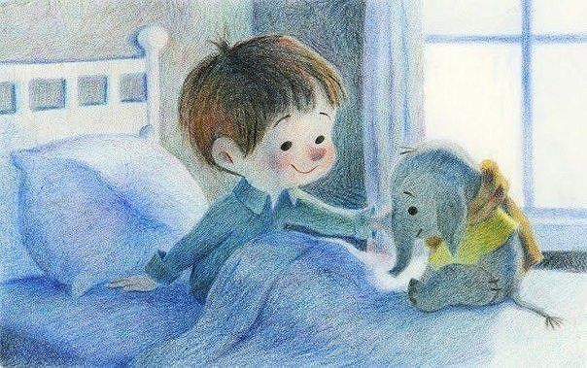

Вот как рассказывает о важности ритуала одна уже взрослая женщина: «В моём детстве тоже был ритуал, защищающий меня от страха. Мне было 4 года. Засыпая, я боялась утром не проснуться в своей кровати. Ночные монстры могли забрать меня к себе. Ночные монстры боялись плюшевого пса Томку. Когда я засыпала, Томка оживал и грозно скалился на монстров. Плюшевый пёс всю ночь верно охранял свою маленькую хозяйку, которая утром в знак благодарности целовала его плюшевые уши. Мне было 17 лет. Я стояла на пороге с большой сумкой в одной руке и с билетом в другой. Я – студентка первого курса – уезжала учиться в большой город. Провожавшая меня мама сильно тревожилась. Дочка едет одна в незнакомый город, дочка будет жить в студенческом общежитии. Внезапно мама метнулась в детскую комнату и выбежала оттуда с игрушкой. Той самой, с которой я привыкла засыпать. «Томку-то забыла!» – и мама поспешно стала запихивать в сумку плюшевую гарантию спокойствия. Теперь маминого спокойствия. Томку я не забыла, а сознательно оставила, решив, что пора стать взрослой. Но маме взрослой девочки было очень важно отправить собачку в сумку дочери. Томка в сумке полностью не поместился. Так я и поехала в институт с торчащими из сумки плюшевыми ушами… Мой детский ритуал стал нужен маме, потому что на тот момент рациональными способами унять мамину тревогу было невозможно. Взрослым в период стресса, вызванного переменами в жизни, тоже нужно, чтобы что-то было «как всегда». И пять лет учёбы я перед экзаменом целовала плюшевые уши…»

А в вашей жизни есть ритуалы?)))

